**Ασκήσεις Συνηρημένων**

|  |  |
| --- | --- |
| ▪ | **ΑΣΚΗΣΗ 1** |

Εκφώνηση

Να γίνει εγκλιτική αντικατάσταση των παρακάτω τύπων στις δύο φωνές του ενεστώτα:

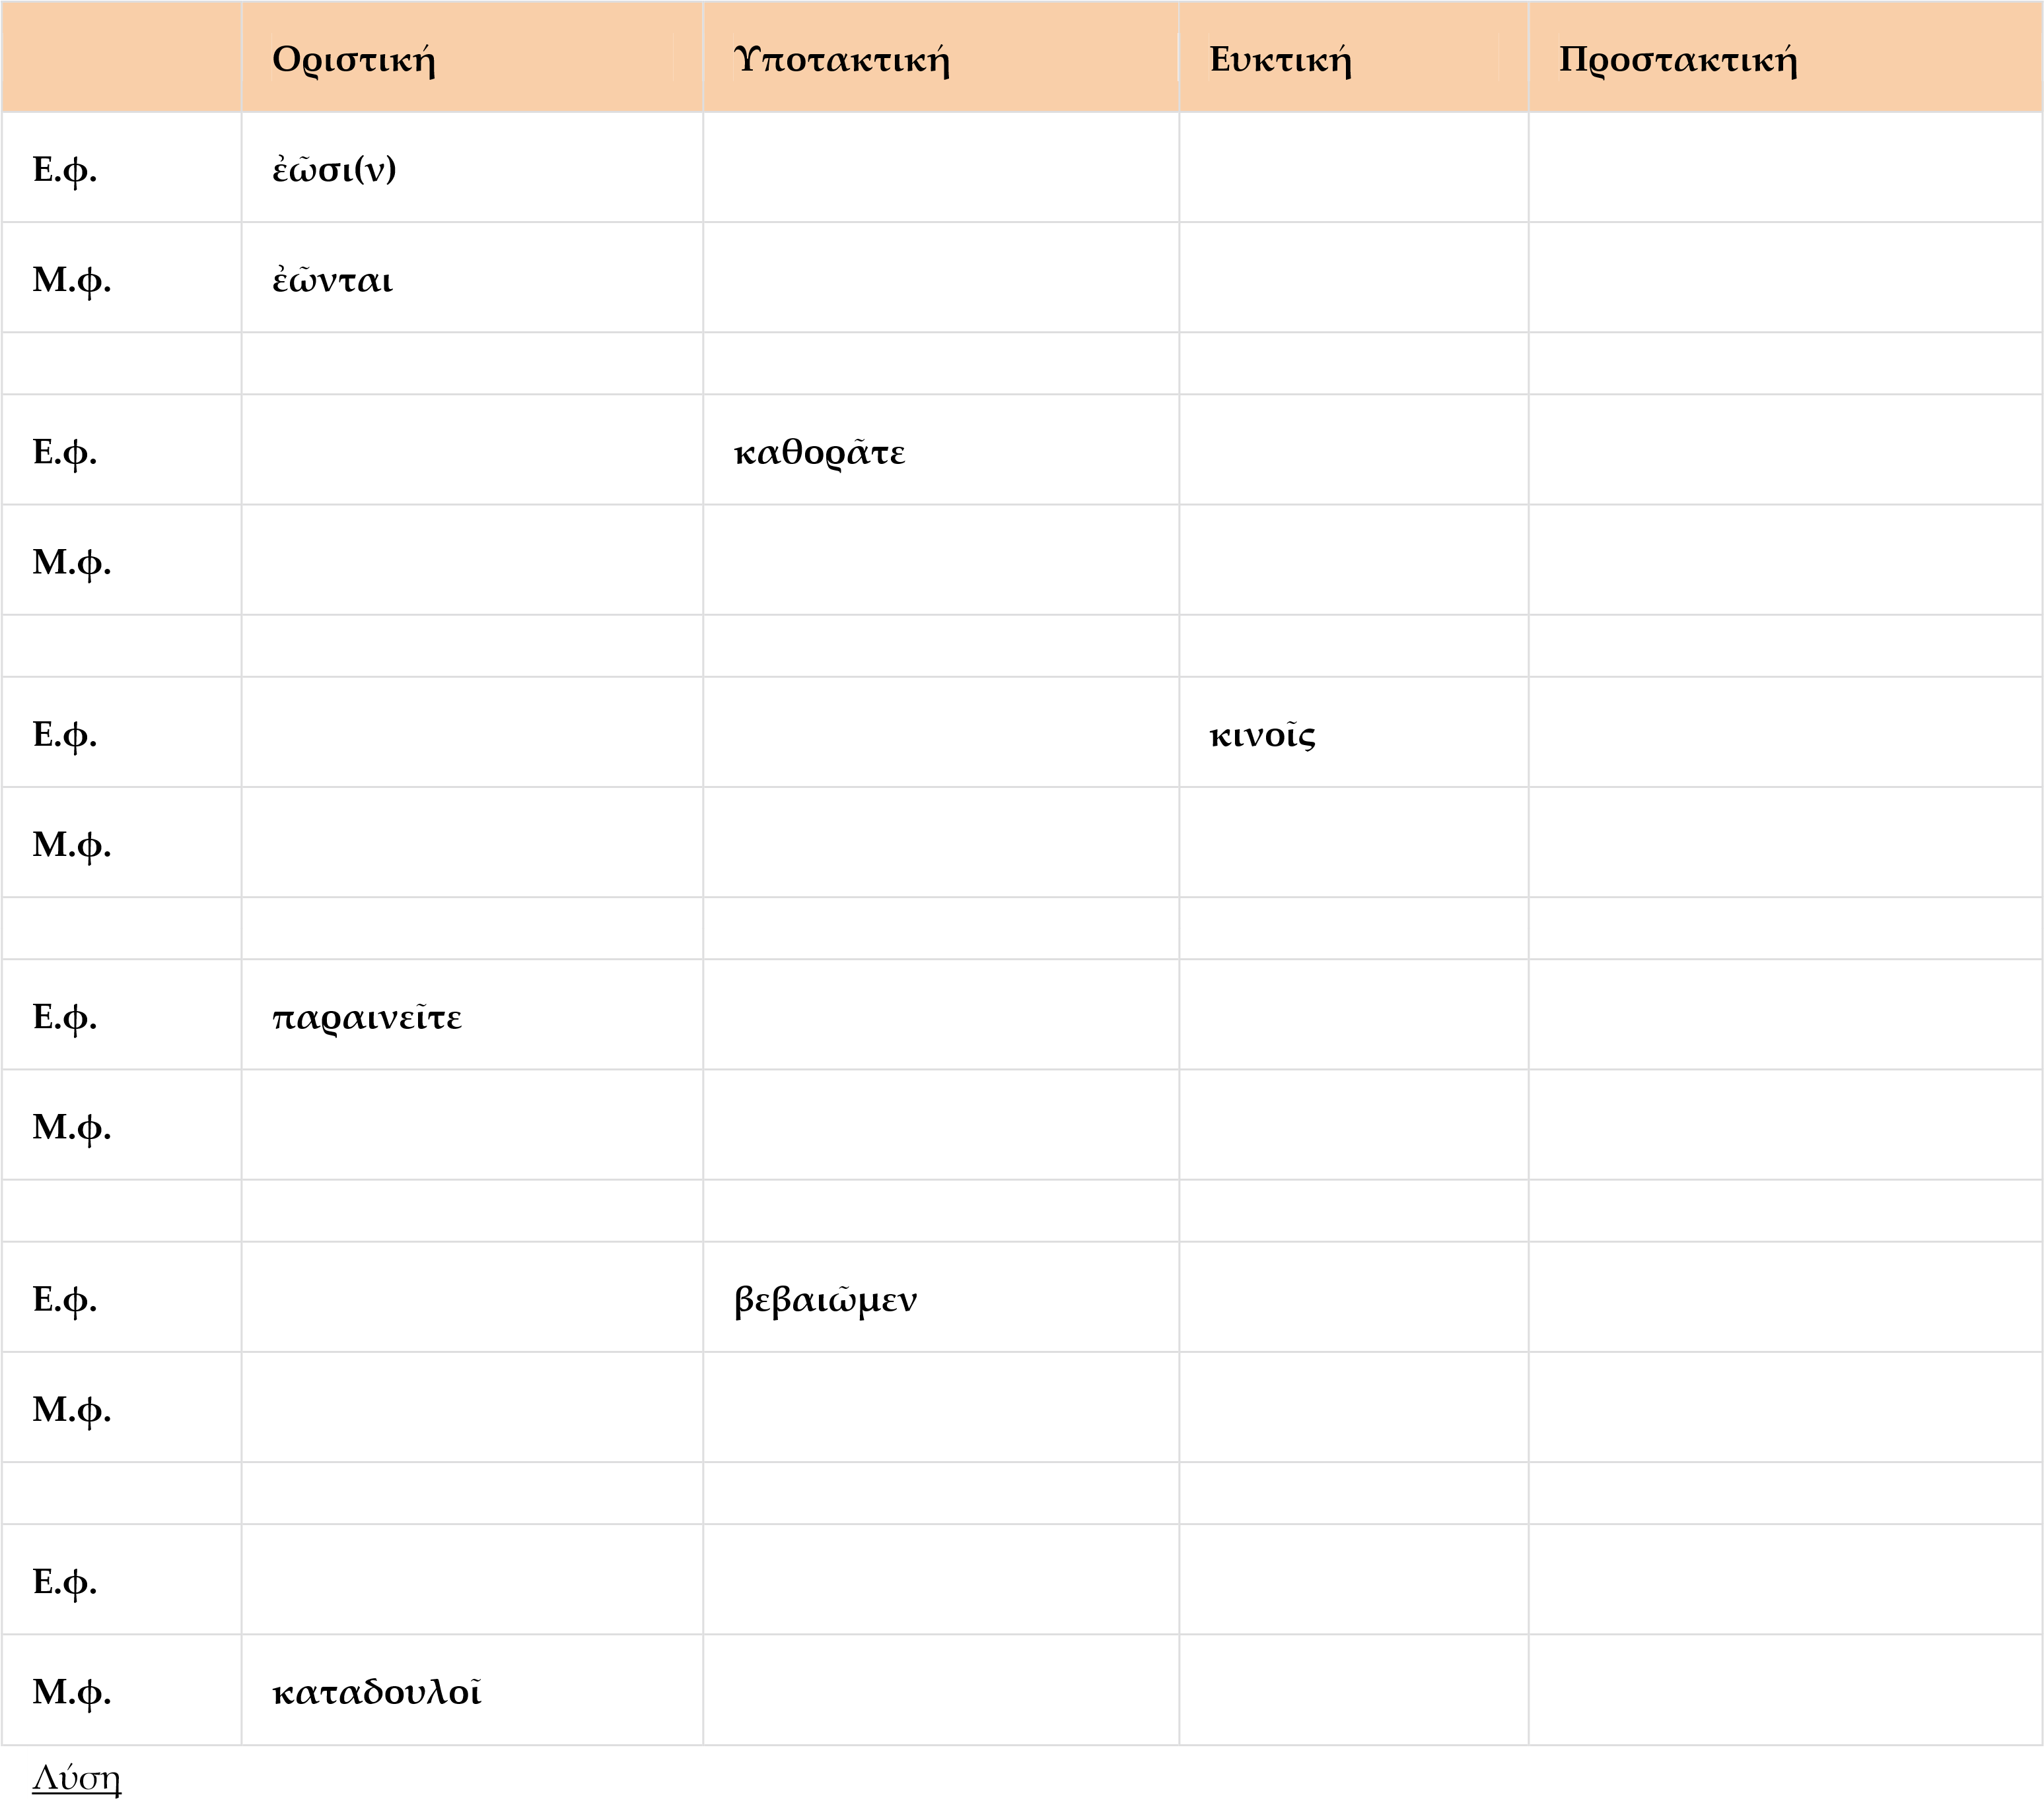

|  |  |
| --- | --- |
| ▪ | **ΑΣΚΗΣΗ 2** |

Εκφώνηση

Να συμπληρώσετε τα κενά με τα ρήματα της παρένθεσης στον τύπο που σας ζητείται:

α) Ἀθηναῖοι ᾠκοδόμησαν μακρὰ τείχη Μεγαρεῦσι (= για τους Μεγαρείς) καὶ ......... αὐτοὶ (= οι ίδιοι) (φρουρέω, -ῶ παρατ.).

β) Ὁ πατὴρ αὐτοῦ ......... στρατεύεσθαι μετὰ τῶν πολεμίων. (ἀξιόω, -ῶ παρατ.).

γ) Ὦ ἄνδρες Ἀθηναῖοι, εἰ πρόσθεν ......... τήνδε τὴν πόλιν, νῦν δ’οὐκ ἂν εἴητε τοιαῦτοι (ζηλόω, -ῶ ΕΥΚΤΙΚΗ ευκτική).

δ) Ἐψηφίσαντο δὲ Ἀθηναῖοι ......... καὶ ἐξήκοντα ναῦς (πληρόω, -ῶ απαρ.)

ε) Ὑμῖν μὲν πολὺ κάλλιον ἂν γίγνοιτο, εἰ ......... μήτε ὐβρισθῆναι τοὺς ἔτι ......... Λακεδαιμονίων. (ἐάω, -ῶ ευκτική) (ζῶ, μτχ).

|  |  |
| --- | --- |
| ▪ | **ΑΣΚΗΣΗ 3** |

Να αντιστοιχίσετε τους τύπους των συνηρημένων ρημάτων της Α΄ στήλης με τη γραμματική αναγνώρισή τους στη Β΄ στήλη.

|  |  |
| --- | --- |
| **Στήλη A** | **Στήλη B** |
| κατασπᾶν | γ΄εν. οριστ. ενεστ. ε.φ. |
| εὐφήμει | απαρ. ενεστ. μ. φ. |
| δεῖν | γ΄εν. οριστ. ενεστ. ε. φ. |
| ἐᾷ | β΄εν. προστ. ενεστ. ε. φ. |
| ἐξομοιοῦται | απαρ. ενεστ. ε. φ. |
| ἐπιμελεῖσθαι | γ΄εν. οριστ. ενεστ. μ.φ. |

|  |  |
| --- | --- |
| ▪ | **ΑΣΚΗΣΗ 4** |

Να γράψετε το γ΄ πληθυντικό πρόσωπο όλων των εγκλίσεων ενεστώτα των ρημάτων: δρῶ, νικῶμαι, προσδοκῶ, ἐπερωτάω, -ῶ, πληρόομαι, -οῦμαι, στη φωνή που βρίσκονται.

